历史·选修/历史上重大改革回眸(岳麓版)

第2课 日本仿效唐制的变革



《后汉书·光武帝本纪》中记有汉光武帝“建武中元二年(公元57年)委奴国奉贡朝贺，使人自称大夫，光武赐以印缓。”这枚“汉委奴国王”金印成为中日两国最早交往的证明，对研究古代中日两国关系有重大意义，也是中日文化交流的象征。中国文化是如何影响日本的？日本仿效唐制进行的大化改新对日本产生了什么影响？
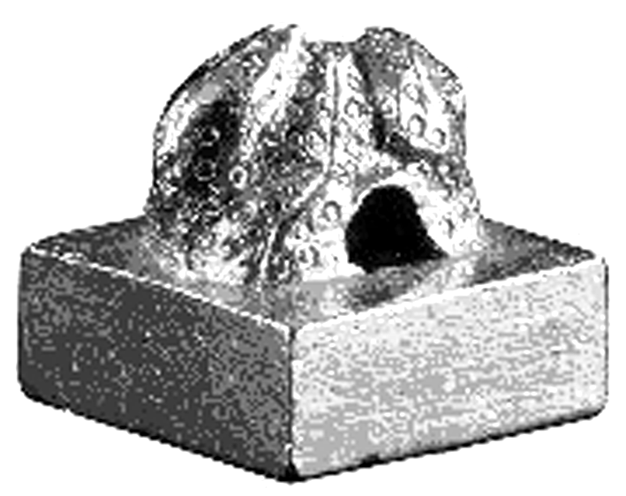



一、选择题
1．近年来，日本右翼势力编纂的历史教科书中强化了天皇意识，宣扬天皇“万世一系”，是神在人间的代表。从历史上看，对天皇神化开始于( )
A．日本从氏族部落向国家的过渡时期
B．大和国家统一日本后
C．大化改新时期
D．明治维新时期

解析：A项“氏族部落……”时天皇还没有产生，B项大和早期天皇权力不大，C、D两项相比较，C项更符合题意。
答案：C

2．下图为“大化改新”的历史舞台——飞鸟板盖宫遗址。在这一重要的历史时期，日本把全国土地收归国有的举措是( )
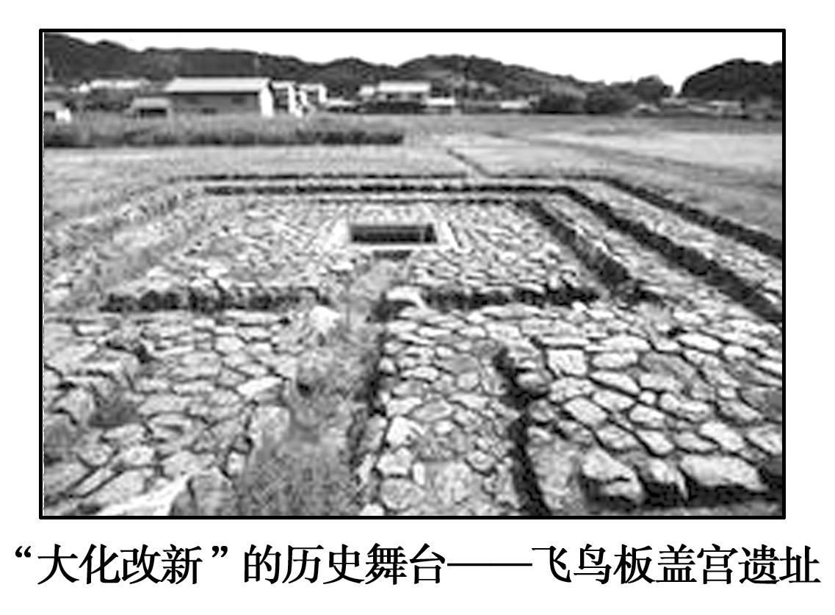
A．公地公民制度 B．班田收授法
C．租庸调制 D．太政官制度

解析：公地公民制度使日本将全国土地收归国有。
答案：A

3．在日本大化改新诏书中，上面有可能记载的是( )
①土地属于国家，实行“班田收授法” ②承认土地私有和土地买卖 ③改革行政制度，实行中央集权 ④强制普及初等教育
A．①③ B．②④
C．②③ D．①④

解析：本题主要考查学生对于大化改新内容的识记。
答案：A

4．唐朝的文化对日本社会转型影响最大的是( )
A．铸铜和制铁技术 B．均田制和租庸调制
C．文字和建筑 D．佛教和儒学

解析：均田制和租庸调制是唐朝的土地和税收制度之一，属生产关系范畴，经济基础决定上层建筑，所以B项是基础性和根本性的制度。
答案：B

5．(2013·盐城模拟)某中学拟举办“大化改新模拟展览”，邀请你参与筹备。你认为下列哪幅图片没有体现出日本大化改新的特点？( )

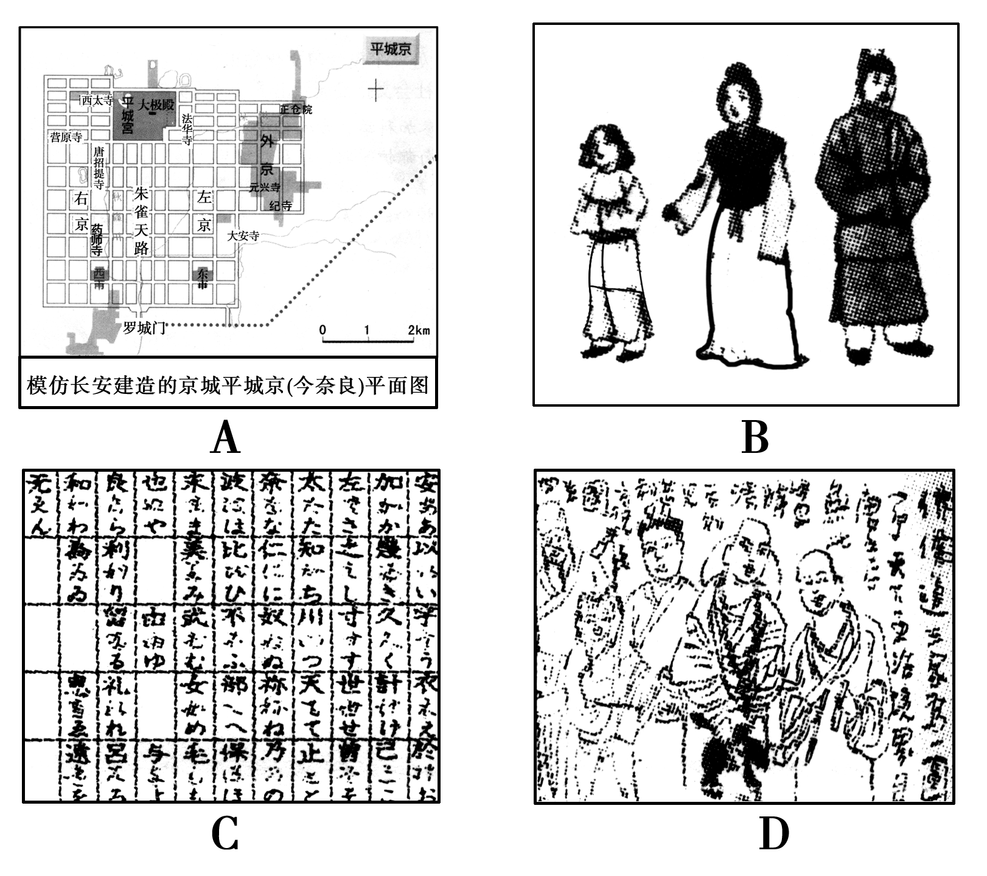

解析：A、B、C三项分别是日本大化改新吸收唐朝的建筑、服装、文化的表现。图片中D图是唐朝的三教合一，大化改新没有体现这一特点。
答案：D

6．下图为日本电影《大化改新》的剧照，某历史兴趣小组观看后产生了不同的认识，其中不正确的是( )
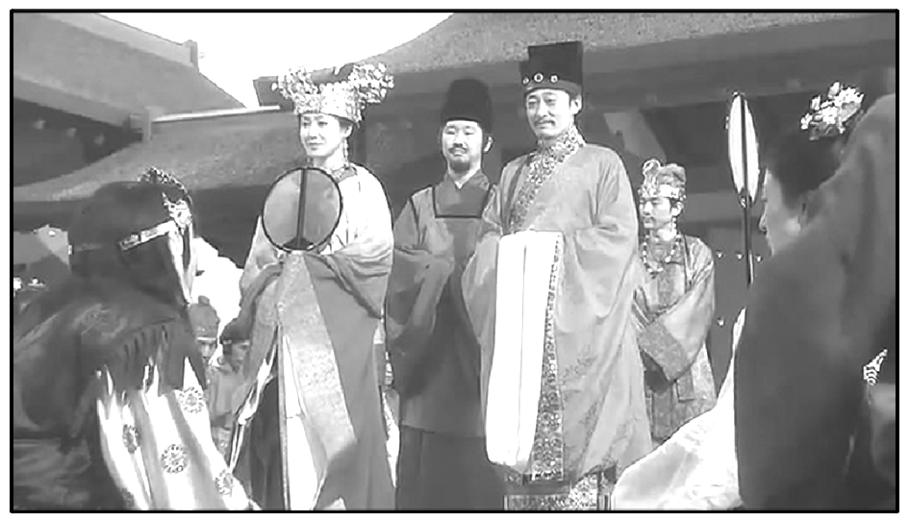
A．当时日本的服装效仿我国唐朝
B．剧照上的建筑依稀可以看出长安的风格
C．大化改新使日本进入资本主义社会
D．日本仿照唐朝建立了中央集权的国家体制

解析：大化改新使日本在较短的时间内跳跃式地实现了历史上的一次飞跃，进入到封建社会。
答案：C

7．下列对大化改新作用的叙述正确的是( )
A．氏族豪族的世袭特权得以保留
B．建立起中央集权的国家体制
C．天皇是名义上的最高统治者
D．日本成为资本主义国家

解析：本题主要考查学生对大化改新作用的识记。
答案：B

二、非选择题
8．仔细观察下列四幅图：
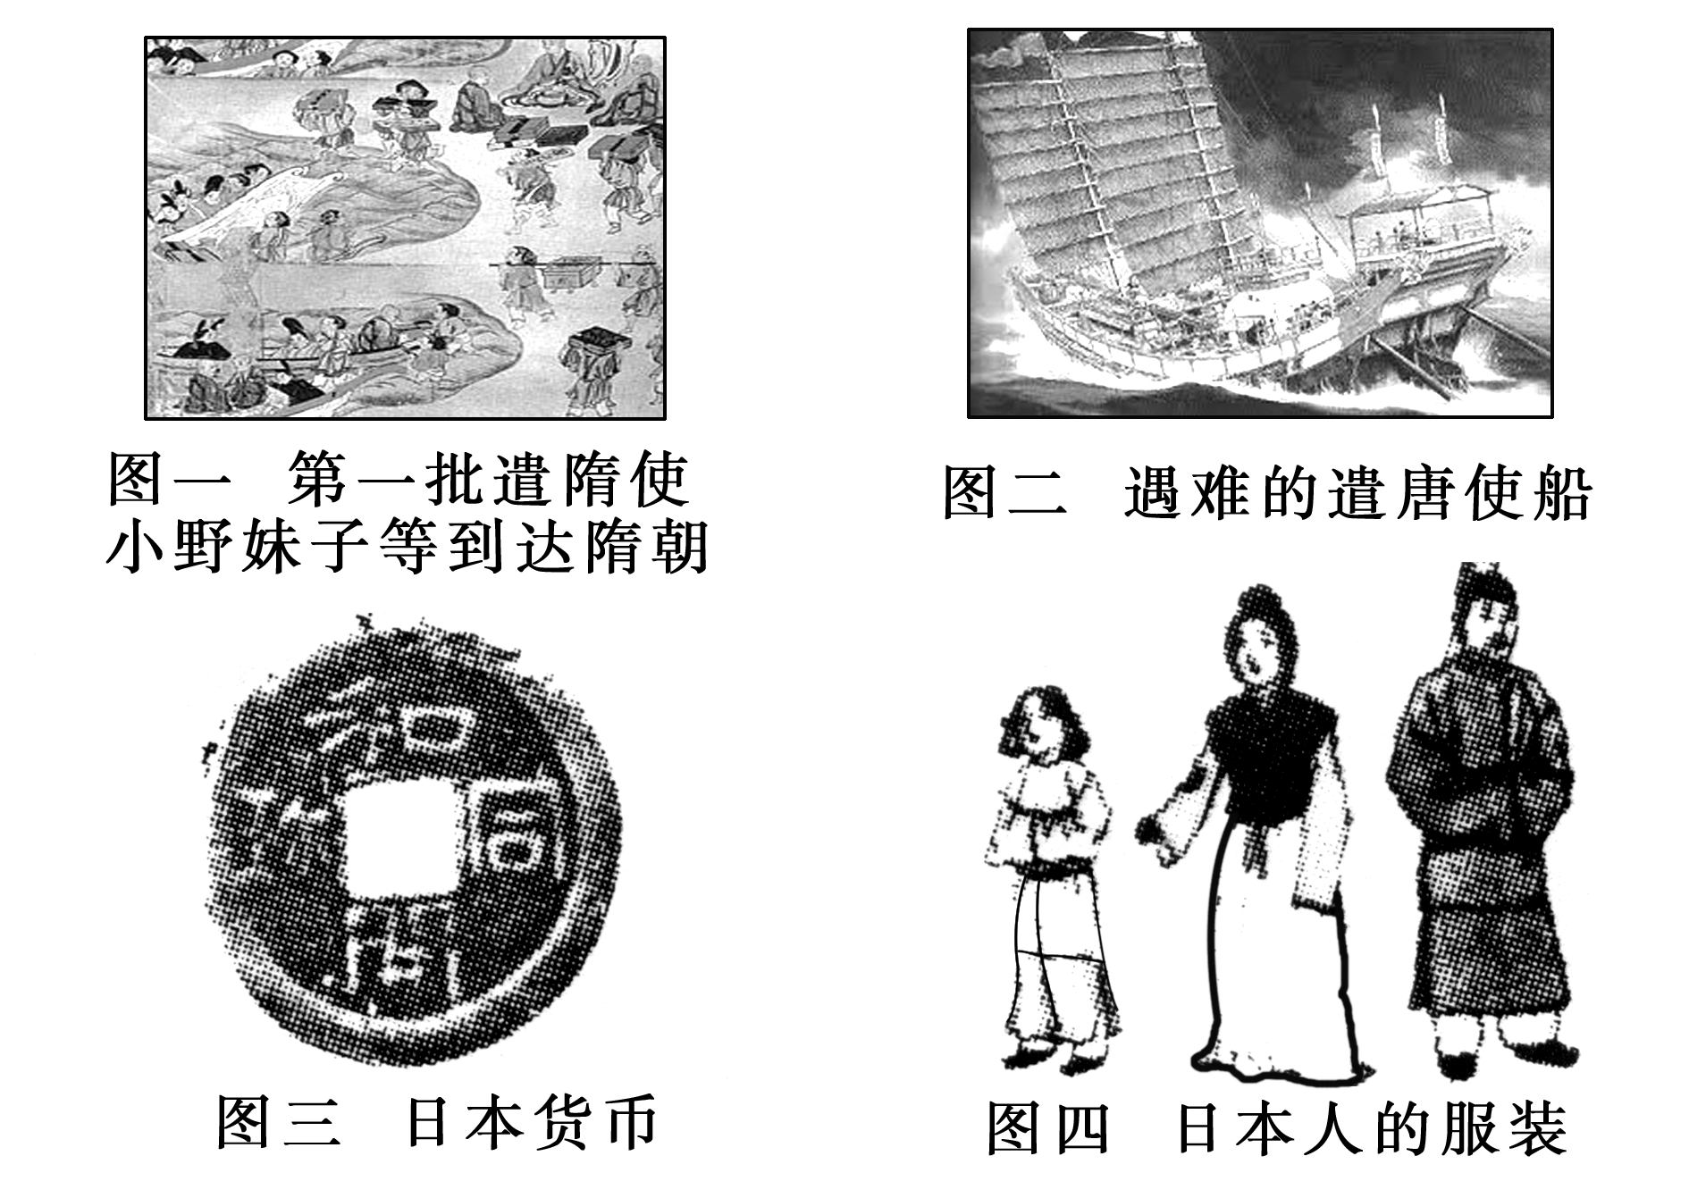

请回答：
(1)图一、图二反映日本向中国学习了什么精神？

(2)日本人为何不远万里来到中国？遣隋使和遣唐使的行动有何影响？

(3)从上述图片中可以获得哪些历史信息？

解析：本题主要考查学生的读图、识图能力。第(1)问要通过阅读图一、图二提炼出答案。第(2)问要结合所学知识归纳、概括。第(3)问要充分利用上述图片中的有效信息进行回答，答案不要求统一，只要言之有理即可。
答案：
(1)不畏艰险，坚韧不拔。
(2)原因：为了吸取中华文明的长处，促进自身的发展。
影响：促进了中日文化交流和日本社会文化的发展，推动了大化改新的进行，从而使日本跳跃式地实现了历史上的一次飞跃。
(3)日本积极向中国学习；隋唐文化对日本产生了深远影响，日本的货币、服装都仿效唐朝制作；开放学习则国盛。

9．阅读下列材料：
日本大化改新诏
大化二年春正月甲子朔，贺正礼毕，即宣革新之诏曰：
其一曰，罢昔在天皇等所立子代之民，处处屯仓，及别臣、连、伴造、国造、村首所有部曲之民，处处屯仓，仍赐食封，大夫以上各有差。降以布帛，赐官人百姓有差。又曰，大夫，所使治民也。能尽其治，则民赖之。故重其禄，所以为民也。……
其三曰，初造户籍，计账，班田收授之法。凡五十户为里，每里置长一人，掌按检户口，课殖农桑，禁察非违，催驱赋役。若山谷阻险，地远人稀之处，随便量置。凡田长三十步、广而二十步为段，十段为町。段租稻两束两把，町租稻二十二束。……

请回答：
(1)归纳材料中日本大化改新的措施并指出这些措施之间的关系。

答案：公民公地制度，班田收授法和租庸调制。公民公地制度是实行班田收授法和租庸调制的前提和基础，租庸调制以班田收授法为基础。

(2)分析这些措施对日本历史产生的影响。

答案：这些措施使氏族豪族的世袭特权被打破，日本国家形态基本完备，确立了天皇国家最高统治者的地位，跳跃式地实现了历史上的一次重大飞跃。

10．阅读下列材料：
材料一 六、七世纪之交，中国重新实现统一，隋、唐两朝相继崛起。……唐朝……建立了法制完备的强大的中央集权制国家。高度发达的中国封建文化对周边国家和东亚世界产生了强烈的影响……
东亚政治形势的变化给日本带来巨大压力……统治阶级在国内的争夺加剧起来，他们“各置己民，恣情驱使，又割国县山海林野田池，以为己财，征战不已。或者兼并万顷田，或者全无容针之地”。
——吴于廑、齐世荣主编《世界史·古代史》

材料二 赖肖尔在《当今日本人》中说：“像日本人那样自觉的、大规模的文化引进，在西方历史中是找不出同样的例子的。”

请回答：
(1)根据材料一概括说明日本大化改新的背景。

解析：应在比较材料一两段内容的基础上，分别进行概括归纳。
答案：隋唐先进的文化和强盛的国力产生了巨大影响。日本统治阶级争权夺利，政局动荡不安，土地兼并严重，阶级矛盾尖锐，以上因素严重影响了日本社会的发展。

(2)赖肖尔的话说明了日本民族的什么特点？结合大化改新的内容说明这一特点。

解析：先说明特点，然后再用大化改新的史实论证这一特点，实际是要求回答“日本是如何学习唐朝先进文化以促进自身发展的”这一问题。
答案：善于学习外国先进的文化，变成自己的特色文化，以促进自身发展。大化改新仿照唐朝的三省六部制、均田制、租庸调制及其他典章制度建立起中央集权的国家，在短时间内实现了日本历史上的一次重大飞跃。

(3)大化改新对日本的社会转型起了什么作用？

解析：应从大化改新前后社会制度的差异着手分析。
答案：使日本由奴隶社会过渡到封建社会。



1．一段非同寻常的中日友谊故事
阿倍仲麻吕于开元五年(717年)来到长安，时年17岁，入唐太学读书。学成后受唐玄宗赏识，在唐朝为官，取中国名字——晁衡。36年后，晁衡思乡心切，请求唐玄宗批准他随日本遣唐使回国，唐玄宗允许，设宴款待晁衡和日本使者，并写诗《送日本使》为他及日本使者送行：“日下非殊俗，天中嘉会朝。念余怀义远，矜尔畏途遥。涨海宽秋月，归返驶夕飚。因惊彼君子，王化远昭昭。”
晁衡写诗《衡命还国作》答谢：“衡命将辞国，非才忝侍臣。天中恋明主，海外忆慈亲。伏奏违金阕，骖去玉津。蓬莱乡路远，若木故园林。西望怀恩日，东归感义辰。平生一宝剑，留赠结交人。”
晁衡在长安时，与诗人李白、王维等人有着深厚的友谊。王维写了《送秘书晁监还日本》为之送行：“积水不可极，安知沧海东！九州何处远？万里若乘
空。向国惟看日，归帆但信风。鳌身映天黑，鱼眼射波红。乡树扶桑外，主人孤岛中。别离方异域，音信若为通！”晁衡坐的船在海上失事，但晁衡得以生还，从陆路回到长安终生在唐朝任职。当时李白在江南误以为晁衡已遇难，写了那首著名的七绝《哭晁衡》来悼念这位日本友人：“日本晁卿辞帝都，征帆一片绕蓬壶。明月不归沉碧海，白云愁色满苍梧。”

2．“天皇”的由来
“天皇”是日本皇帝的称号，意为“统治上天的皇帝”。日本古时称“王”、“大王”等。稍后则称“皇尊”，到了公元3世纪，仁德天皇改“大王”为“天皇”，最早使用了“天皇”一词。607年，推古天皇派小野妹子出使隋朝，在致隋炀帝的国书中有“东天皇敬白西皇帝”一词。这是首次对外正式使用“天皇”这个称号。结果让天下独尊的隋炀帝大怒，第二年，隋炀帝遣裴世清出使日本时，其国书称“皇帝问倭王”，称日本天皇为“王”，以示上下之别。但日本对此并未接受，却又不能与隋朝正面对抗冲突，所以改用其皇号的译音称呼天皇，使隋朝人误以为是其王的名字。称呼由“王”到“天皇”的发展，是抬高君权的充分体现。

